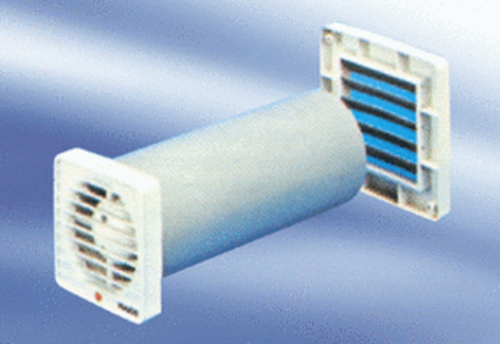Kishelyiség ventilátor ECA 9-4Csomagolási egység: 1 darabVálaszték:
Termékszám: 080036Gyártó: MAICO

